Дата: 03.07.2020
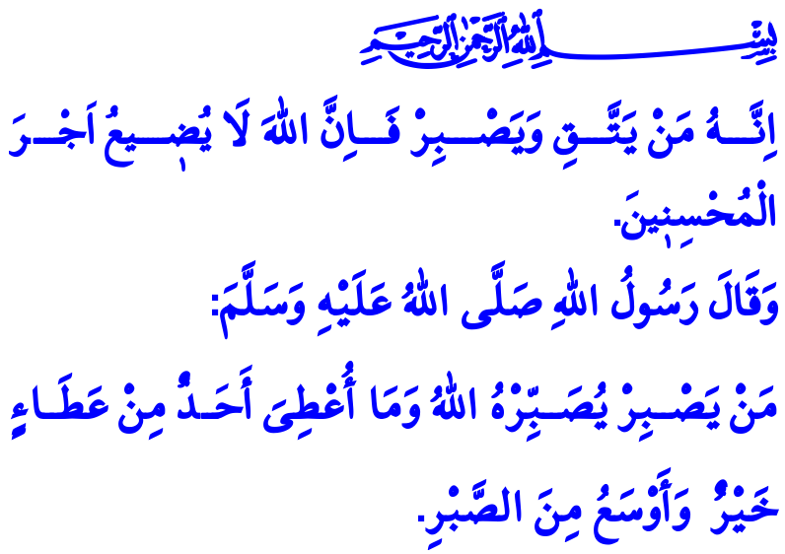
Терпение приводит к благополучию!
Достопочтенные мусульмане!
Каждый человек в мирской жизни является путешественником. Каждый, кто приходит в этот ложный мир, покидает его с исходом времени прибытия, словно кочевник этого мира. Путь каждого из нас к раю проходит через подъемы и спуски, радости и трудности. В то время, когда мы продолжаем путь, обременив себя как надеждами, так и болью, наш Господь дает нам уникальное благословение, которое защищает наши сердца от волнений, наш язык от жалоб и наше тело от неправильного поведения. Терпение – это то самое благословение.
Дорогие верующие!
Терпение – это не униженность или убогость. Терпение – это не боязливость или безвыходность. Терпение – это настойчивость; продолжать поклоняться и повиноваться Аллаху с сознанием богослужения. Терпение – это сопротивление; стойко держаться перед лицом тысячи испытаний мира. Терпение – это глубокое восприятие; стараться жить, не поддаваясь мании шайтана, не будучи обманутым своим нафсом. Терпение – это стойкость; действовать уравновешанно и хладнокровно перед лицом неожиданных событий. Терпение – это покорность; дать согласие божественному решению после принятия всех мер и проявления всяких

усилий. И терпение – это требование веры, врата балгополучия и сокровище рая.
Дорогие мусульмане!
Иногда человек не хочет проявлять терпение даже к небольшим проблемам. Иногда он теряет терпение и попадает в водоворот безнадежности перед лицом больших бед. Он думает, что его болезнь не излечима, что его финансовые или же семейные проблемы не решимы. Попадая в водоворот сомнений он думает что покой, успех и исцеление далеки от него. Однако Коран нас извещает хорошой вестью: «Воистину, за каждой тягостью наступает облегчение». В каждой тяжести скрывается тысячи милостей. Неожиданное добро может свершится за тем, что может выглядеть как зло. Главное, чтобы раб продолжал проявлять старание, терпение и настойчивость! Главное чтобы человек верил, что Аллах всегда с теми, кто терпелив.
Уважаемые верующие!
Наш любимый Пророк (мир ему и благословение) говорит в хадисе: «Того, кто будет проявлять терпение, Аллах укрепит его (в этом), и никто еще не получал лучшего и более щедрого дара, чем терпение».
Итак, давайте ценить такое драгоценное благословение, как терпение. Давайте помнить, что Аллах испытывает нас и изобилием и нищетой, и что все виды испытаний могут быть побеждены трудом и терпением. Давайте никогда не будем терять надежду о помощи и милости нашего Господа.
Я завершаю свою проповедь аятом нашей Священной Книги: «Воистину, если кто богобоязнен и терпелив, то ведь Аллах сохраняет вознаграждения творящим добро».

Аш- Шарх, 94/5.
Муслим. Закят, 124.
Йусуф, 12/90.

